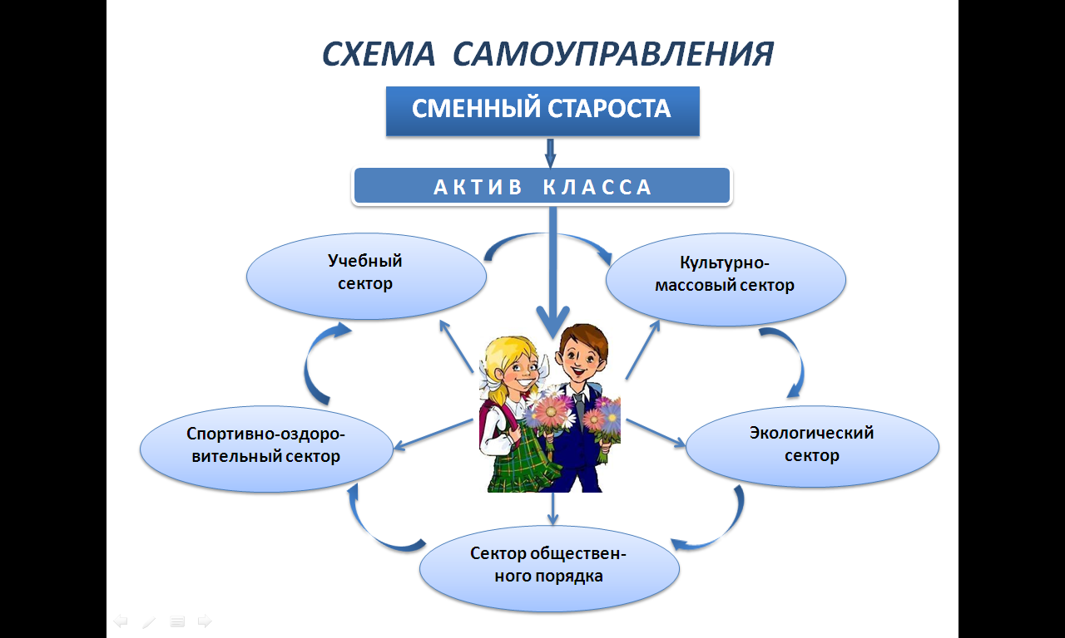
Военно-патриотический сектор
Сектор «Забота и медицина»
Сектор «Редколлегия»
Хозяйственно-трудовой сектор
Спортивный сектор
Командир
Помощник командира

